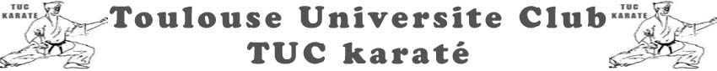
Infos sur : http://toulousekarate.clubeo.com/
http://www.toulouse-universite-club.fr/

FICHE D'INSCRIPTION KARATÉ
Nom :…………………………….. Prénom : ……………… Date de naissance : ……. / ……. / …….

Adresse :…………………………………………………………………………………………………………………………….
Tél dom : ………………………. Tél port : ………………………… E-mail :………………………………………..

AUTORISATION PARENTALE (pour les moins de 18 ans)

Je soussigné(e) (Mr, Mme)…………………………………………………………….. (Père, Mère, Tuteur)
Autorise : Nom : ……………….……………….……………………… Prénom : ….…………………………………

Licencié(e) au club de …TUC KARATE…… à pratiquer le karaté.

-Je décharge les dirigeants et professeurs de toute responsabilité lors des déplacements de mon enfant.
- Je laisse le soin au professeur ou aux responsables du club de prendre toutes les dispositions nécessaire en cas d’accident.

Nom du médecin traitant : ……………………………………… Son téléphone : ………………………….
Personne à prévenir en cas d’accident :

Nom :……………………………………………………….. Téléphone :
Nom : ……………………………………………………….. Téléphone :
A …………………………………. Le ……… /…….. / ...……. Signature

Utilisation de photos de votre enfant par le club Karaté

Dans le cadre de notre activité, nous sommes amenés à éventuellement utiliser des photos ou vidéo des enfants du club.
Il ne s’agit pas de photographies individuelles d’identité mais de photos de groupe ou bien de vues montrant des enfants en activité.
En application de la loi informatique et libertés et des règles de protection des mineurs, les légendes accompagnant les photos ne communiqueront aucune information susceptible d’identifier directement ou indirectement les enfants ou leur famille.
La loi nous fait obligation d’avoir l’autorisation écrite des parents pour cette utilisation. Aussi, nous vous serions reconnaissants de bien vouloir remplir le talon ci-dessous.
Nous attirons votre attention sur le fait que l’usage des images est sans publication de nom de famille (prénom seulement). Un refus de votre part aura pour conséquence, soit d’écarter votre enfant lors des prises de vue, soit de masquer son visage.

Je soussigné(e) (Mr, Mme)…………………………………………………………….. (Père, Mère, Tuteur)
Autorisons / nous n’autorisons pas* les enseignants de Karaté à utiliser, des photos de notre enfant prises au cours des activités du club. * barrer la mention inutile

A ………………………………, le Signature des représentants légaux

